РУЧНОЙ СЕГМЕНТАЛЬНЫЙ ЛИСТОГИБ ДЛЯ ИЗГОТОВЛЕНИЯ КОРОБОВ И ПОДДОНОВ (ЛОТКОВ)

ИНСТРУКЦИЯ ПО ЭКСПЛУАТАЦИИ

W2.0X2540A
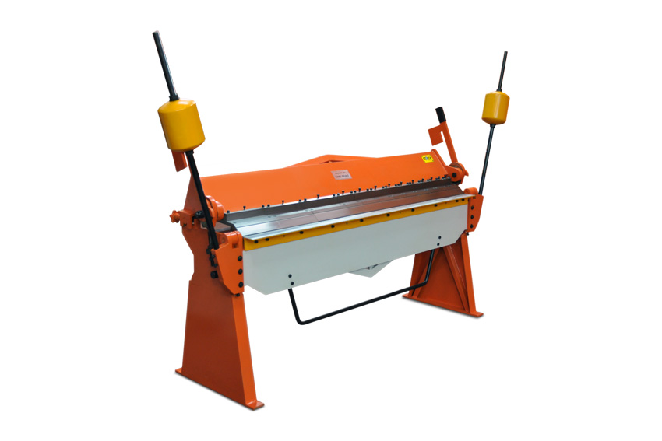

Описание
Модель W2.0x2540А является ручным листогибом и предназначена для гибки мягкой стали (σ_{В} < 400 MРa или подобных материалов) толщиной до 2,0 мм и длиной до 2500 мм. Данное устройство оборудовано 11 съемными сегментами с рабочей высотой 101,6 мм, что позволяет производить с его помощью лотки (поддоны), коробки, желоба, уголки и другие изделия. Регулируемые противовесы позволяют оператору уравновешивать гибочную балку для приведения в соответствие с толщиной заготовки. Имеется регулируемый ограничитель угла гиба, предоставляющий оператору возможность выполнять одну и ту же гибку повторно.

Вскрытие упаковки
См. Рис.1.
Убедиться в отсутствии повреждений при транспортировке. Если таковые имеются, следует подать претензию перевозчику. Проверить комплектность. В случае отсутствия каких-либо деталей немедленно сообщить поставщику.
Осторожно вскрыть упаковочный ящик, отвинтить болты грузовой паллеты, вынуть устройство из ящика с использованием мощного подъемного оборудования, например, мостового крана.

！ Предупреждение
При использовании подъемного оборудования убедиться, что не задеты линии верхней электропроводки, трубопроводы, осветительные линии и др. Вес машины приблизительно равен 1360 кг. Во всех мероприятиях по распаковке и установке устройства задействовать квалифицированный персонал; использовать соответствующие инструменты и оборудование.
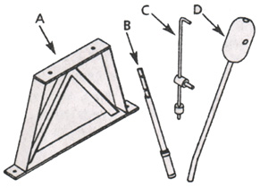
Машина поставляется в сборе, единым блоком. Дополнительные присоединяемые части, необходимо разместить на своих местах и учесть перед сборкой:
A. Подставка, 2 штуки
B. Рукоятки управления, 2 штуки
C. Блок запорного шаблона
D. Блок противовеса, 2 штуки
Рисунок 1 - Распаковка
Пакет крепежа включает в себя: восемь болтов с шестигранными головками 10-1,5 x 40 мм, восемь 10-мм плоских шайб, восемь 10-мм контршайб, четыре 10-1,5 мм шестигранных гайки и пять шпилек.
Примечание: форм-блоки покрыты защитной смазкой. Для обеспечения надлежащей настройки и работы смазку необходимо удалить. Смазка легко удаляется мягкими растворителями, например, уайт-спиритом, и мягкой тканью. Избегать попадания чистящего расвтвора на окрашенные, резиновые и пластиковые части.
Растворители могут разъедать эти покрытия. Для окрашенных, пластиковых и резиновых деталей используйте мыльный раствор. После очистки следует нанести на все обработанные поверхности тонкий слой масла. Для рабочей поверхности стола рекомендуется применять смазку на основе воска.

！ предупреждение:
Запрещается использовать летучие растворители. Во избежание возгорания рекомендуется использовать негорючие растворители.

Технические характеристики:
Максимальная толщина гибки: мягкая сталь марки 14 (2,0 мм)
Высота дверцы 101,6 мм
Размеры верхних форм-блоков: 63, 76, 89, 102, 127, 154 и 305 мм
Максимальная длина – 2540 мм
Основные размеры: 3000X770X1100 мм
М асса: 1190/1360 кг

Основные меры предосторожности

！ предупреждение
Для обеспечения личной безопасности перед началом эксплуатации устройства следует внимательно изучить инструкцию и меры предосторожности.

！ Меры предосторожности
Необходимо тщательно соблюдать последовательность операций, изложенную в настоящей инструкции, даже если ранее приходилось иметь дело с данным или подобными устройствами. Следует помнить, что утрата осторожности даже на долю секунды может привести к серьезным телесным повреждениям.

Подготовка к работе
1. Необходимо использовать соответствующую спецодежду. Не надевать свободную одежду, перчатки, галстуки, кольца, браслеты или другие украшения, могущие попасть в движущиеся механизмы устройства.
2. При длинных волосах надевать соответствующий защитный головной убор.
3. Надевать защитную обувь на нескользящей подошве.
4. Надевать защитные очки, соответствующие ANSI Z87.1 США. Линзы обычных очков могут защитить только от механических повреждений. Они НЕ являются защитными очками.
5. Всегда соблюдать осторожность и сохранять ясность мысли. Не управлять устройством в состоянии усталости, опьянения или после приема лекарств, вызывающих сонливость.

ПОДГОТОВКА РАБОЧЕЙ ПЛОЩАДКИ
1. Содержать рабочую площадку в чистоте. При загромождении площадки возможны несчастные случаи.
2. Рабочая площадка должна быть хорошо освещена..
3. Посетители допускаются только на безопасное расстояние от рабочей площадки.
4. Не допускать на рабочую площадку детей. Сделать рабочий участок недоступным для детей. Запирать инструменты под замок, чтобы предотвратить их несанкционированное использование.

ТЕХНИЧЕСКОЕ ОБСЛУЖИВАНИЕ УСТРОЙСТВА
1. См. настоящую инструкцию по вопросам особенностей технического обслуживания и регулировки устройства.
2. Для безопасности эксплуатации устройство должно быть чистым и смазанным.
3. удалить регулировочные приспособления. Перед использованием устройства убедиться, что регулировочные устройства удалены.
4. Содержать все части машины в рабочем состоянии. Убедиться, что защитное устройство и другие части функционируют должным образом и по назначению.
5. проверять наличие поврежденных частей. Проверять подгонку движущихся частей, крепеж, установку, наличие неисправностей, а также других условий, могущих повлиять на работу устройства.
6. Защитное устройство или другие поврежденные части необходимо своевременно ремонтировать или заменять. Не выполнять ремонтные работы самостоятельно. (Использовать прилагаемый парт-лист для заказа запасных частей).

ПРАВИЛА ПОЛЬЗОВАНИЯ УСТРОЙСТВОМ
1. Использовать надлежащий инструмент для работы. Не применять инструменты или принадлежности для иных целей, кроме тех, для которых они предназначены.
2. Не приближать руки или одежду к местам соединений устройства.
3. Максимальная мощность устройства – обработка мягкой стали марки 14 (0,070”) или ее эквивалентов. Превышение данных параметров может быть опасным для оператора и вызвать поломку устройства.
4. Для предотвращения скольжения или опрокидывания необходимо привинтить устройство к полу.
5. Не допускать на площадку в зону движения противовеса посторонних
6. Не допускать гибку брусков круглого сечения – устройство может выйти из строя.
7. Заготовка должна иметь срезанные прямоугольные края. Загнутые края вызовут искривление заготовки.

Сборка
См. Рисунки 2 и 3

УСТАНОВКА БАЛАНСИРА НА ОПОРЫ
См. рис.2.
Поднять балансир (№ 36) при помощи соответствующего подъемного оборудования, прикрепить опоры (№ 40.) к балансиру болтами, гайками и шайбами. (№№17, 24,30, и 43).

！ Предупреждение:
Обязательно соблюдать меры предосторожности, чтобы не задеть верхнюю проводку, трубопроводы, линии освещения и др. при использовании подъемного оборудования. Вес машины составляет около 1430 кг. На всех этапах распаковки и установки необходимо привлекать квалифицированный персонал, использовать только соответствующие инструменты и оборудование.

ПРИСОЕДИНИТЬ РУЧКИ ЗАЖИМА К ЗАЖИМНОМУ ЛИСТУ
См.рис.2.
Удалить прокладку, пружину, шестигранный болт и шайбу (№№ 1, 2, 3, 24) с левой стороны зажимного листа (№ 7). Ослабить шестигранные гайки (№ 29) соединительного звена (№ 6). Вставить поворотную планку (№ 31) соединительного звена в отверстие балансира (№ 36), закрепить шпилькой (№ 42). Присоединить ручки зажима (№№ 4 и 9) поверх шпильки (№ 8) так, чтобы несущая поверхность ручек была обращена внутрь соединительного звена. Противовес на ручках обращен от оператора (см. Рис.2). Поместить пружину, прокладку и шайбу поверх шпильки и закрепить болтом с шестигранной головкой. Повторить то же на правой стороне устройства.

ПРИСОЕДИНИТЬ РУКОЯТКУ УПРАВЛЕНИЯ К ГИБОЧНОМУ ЛИСТУ
См. Рис. 3.
Присоединить рукоятки управления (№ 11) к гибочному листу (№ 14) болтами с шестигранными головками и шайбами (№№ 10, 15 и 16).

ПРИСОЕДИНИТЬ ПРОТИВОВЕС К ГИБОЧНОМУ ЛИСТУ
См. Рис.3.
Вставить блоки противовеса (№№ 1,2,3) в пазы (№№ 8 и 20), закрепить опорными винтами (№ 6). Противовес должен располагаться ближе к гибочному листу для более тонких заготовок, дальше от листа для более толстых заготовок.

ПРИСОЕДИНИТЬ ШАБЛОН-ОГРАНИЧИТЕЛЬ
См. рис. 2 и 3.
Вставить поворотный вал в отверстие на левой стороне листа (Рис. 2, № 38) в отверстие на левой стороне балансира (рис.2, № 36) и закрепить в таком положении шпилькой (рис. 2, № 42). Вдвинуть конец направляющей штанги (рис. 2, № 37) в поворотный вал и в переходную втулку на боку левого паза (рис.3, № 20), закрепить шпилькой. Установить фиксатор (рис.2, № 39) на направляющую штангу и закрепить в таком положении опорным винтом (рис.2, № 44). Закрепить фиксатор шпилькой на направляющей штанге.

УСТАНОВКА
Устройство следует устанавливать на ровной, хорошо освещенной площадке. Надежно привинтить устройство к полу через четыре монтировочных отверстия на левой и правой опорах (крепеж в комплект поставки не входит). Зона вокруг устройства должна быть очищена от металлолома, масла и грязи. Напольное покрытие должно быть из подходящего нескользящего материала. Для удобства эксплуатации рекомендуется оставить с каждой стороны не менее 3 футов свободного пространства.

Способ применения
См. Рис. 2 и 3.
Максималь ная рабочая мощность машины – гибка мягкой стали марки 14 (0,070”) или ее эквивалента. Ниже приводится таблица соответствий иных материалов и мягкой стали.

ТАБЛИЦА СООТВЕТСТВИЙ
Мягкая сталь 2,0 мм
Нержавеющая сталь 1,2 мм
Холоднокатанная сталь SAE 1050 1,2 мм
Алюминий 4,0 мм
Мягкая латунь 2,7 мм
Закаленная фосфористая бронза 2,4 мм
Мягкая медь 2,7 мм
Твердая медь 2,4 мм
акрилонитрилбутадиенстироловая
пластмасса 5,0 мм
1. В положении нижней мертвой точки край гибочного листа (Рис. 3, № 14) должен находиться наравне с краем балансира. Для его регулировки ослабить болты с внутренним шестигранником (рис.3, № 9), повернуть болты с шестигранными головками (рис.3, № 7) до необходимого уровня, затянуть установочные болты. Если лист отрегулирован ровно по обеим сторонам, отрегулировать гайки в центре балансира и гибочный лист до совпадения центров.
2. Отрегулировать зажимный лист (Рис.2, № 7) для нужной толщины заготовки, для чего потянуть за обе зажимные ручки (рис.2, №№ 4 и 9) на себя и ослабить нижние шестигранные гайки (рис.2, № 29) таким образом, чтобы зажимный лист находился на балансире, но не под давлением. Повернуть маховички ручного управления (рис.2, № 35) таким образом, чтобы передний край режущей кромки зажимного листа отступал от края балансира на расстояние, равное толщине заготовки. Толщина заготовки является минимальным расстоянием. Зажимный лист может быть установлен дальше от края стола для большего радиуса гибки. Проверить регулировку маховичков, чтобы край зажимного листа находился параллельно краю балансира. После выполнения следующего шага шестигранные гайки можно затянуть.
3. Отрегулировать давление зажима. Поместить образец заготовки на рабочий стол и подвинуть рукоятки вперед. Заготовка должна плотно удерживаться на месте. Чтобы добавить или убавить давление, следует освободить заготовку и отрегулировать верхние шестигранные гайки (рис.2, № 29), затем повторить операцию до достижения желаемого давления. Затем надежно затянуть нижние шестигранные гайки.
4. Если необходимо изготовить поддоны или коробки, следует отрегулировать кромку зажимного листа (рис.2, №№ 25-28) до длины желаемого изгиба, затем убрать передние части на каждой стороне гибки, чтобы обеспечить зазор для заготовки. Ослабить болты с внутренним шестигранником (рис.2, № 15), убрать или поставить на место передние части, затем затянуть болты.
5. Поднять зажимный лист обратным движением зажимных ручек. Поместить заготовку на балансир, разместить место желаемого изгиба на кромке. Прижать лист к заготовке, подвинув ручки вперед. Не использовать удлинительные трубки для зажимных ручек.
6. Медленно потянуть вверх гибочный лист за рукоятки управления (рис.3, № 11) до достижения желаемого угла гибки, продолжая немного гнуть для того, чтобы материал мог слегка спружинить назад. У каждого материала существует свой коэффициент упругости, поэтому желаемые углы достигаются методом проб и ошибок. Для подъема гибочного листа использовать только рукоятки управления. Не использовать штанги противовеса для подъема гибочного листа – это может вызвать повреждение края листа.
7. Для повторения такой же гибки расположить фиксатор (рис.2, № 39) в желаемом положении на направляющей штанге (рис.2, № 37) и закрепить опорным винтом (рис.2, № 44).
8. При гибке по линиям швов, отвести зажимный лист и отрегулировать давление зажима так, чтобы оно соответствовало толщине шва.
9. Уголок (Рис. 3, № 19) можно снять при выполнении таких операций, как обратная гибка. Однако, мощность данного устройства ограничена маркой 16 (0,060") мягкой стали или ее эквивалентов. Установить уголок на гибочный лист при использовании материала марки 12 для данного устройства.

Техническое обслуживание
См. Рис.2.

Смазка
Используйте масло средней плотности, без моющих присадок.
ЕЖЕМЕСЯЧНО:
Смазывать поворотные соединения гибочного листа через отверстия для смазки (рис.2, № 5), расположенные слева и справа на поворотных точках.
ЕЖЕМЕСЯЧНО:
Смазывать несущие поверхности зажимных ручек через отверстия для смазки (рис.2, № 5), расположенные наверху соединений (рис.2, № 6).смазывать все открытые металлические части во избежание коррозии.

Перечень запасных частей для балансира и зажимного листа
№ п/п | Наименование | Кол-во, | № п/п | Наименование | Кол-во
1 | 10-1,5x30мм болт с шестигранной головкой | 2 | 21-3 | 3,5" Кромочная планка зажима | 1
2 | Прокладка | 2 | 21-4 | 4" Кромочная планка зажима | 1
3 | Пружина | 2 | 21-5 | 5" Кромочная планка зажима | 3
4 | Левая зажимная ручка | 1 | 21-6 | 6" Кромочная планка зажима | 4
5 | Отверстие для смазки | 4 | 21-7 | 12" Кромочная планка зажима | 4
6 | Соединительное звено | 2 | 24 | 10мм плоская шайба | 37
7 | Зажимный лист | 1 | 25-1 | 2,5" кромочная планка | 1
8 | Шпилька | 2 | 25-2 | 3" кромочная планка | 1
9 | Правая зажимная ручка | 1 | 25-3 | 3,5" кромочная планка | 1
10 | 10-1,5x40 мм болт с внутренним шестигранником | 5 | 25-4 | 4" кромочная планка | 1
11 | Опорный блок | 1 | 25-5 | 5" кромочная планка | 3
12-1 | 2,5" захватная планка зажима | 1 | 25-6 | 6" кромочная планка | 4
12-2 | 3" захватная планка зажима | 1 | 25-7 | 12" кромочная планка | 4
12-3 | 3,5" захватная планка зажима | 1 | 29 | 18-1,5 мм шестигранная гайка | 4
12-4 | 4" захватная планка зажима | 1 | 30 | 10-1,5 мм шестигранная гайка | 4
12-5 | 5" захватная планка зажима | 3 | 31 | Поворотный блок | 2
12-6 | 6" захватная планка зажима | 4 | 32 | Регулировочная гайка | 2
12-7 | 12" захватная планка зажима | 4 | 33 | Фиксатор | 2
15 | 10-1,5x30мм болт с внутренним шестигранником | 43 | 34 | Верхняя планка | 1
16 | 10-1,5x60мм болт с внутренним шестигранником | 30 | 35 | Маховичок ручного управления | 2
17 | 10мм запорная шайба | 39 | 36 | Балансир | 1
18-1 | 2,5" Захват | 1 | 37 | Направляющая штанга | 1
18-2 | 3" Захват | 1 | 38 | Поворотный вал | 1
18-3 | 3,5" захват | 1 | 39 | Фиксатор | 1
18-4 | 4" захват | 1 | 40 | Опора | 2
18-5 | 5" захват | 3 | 41 | 10-1,5x35 мм болт с внутренним шестигранником | 5
18-6 | 6" захват | 4 | 42 | 2,5x35 мм шпилька | 5
18-7 | 12" захват | 4 | 43 | 10-1,5x40мм болт с шестигранной головкой | 4
21-1 | 2,5" Кромочная планка зажима | 1 | 44 | 10-1,5x25 мм болт с внутренним шестигранником | 1
22-2 | 3" Кромочная планка зажима | 1 | 45 | 4x4,6x30 мм конический штифт | 2

Рисунок 2 – Запасные части для балансира и зажимного листа

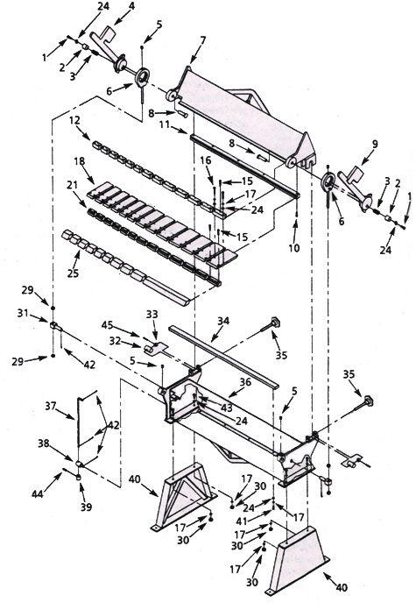

Запасные части для гибочного листа

№ п/п | Наименование | Кол-во | № п/п | Наименование | Кол-во
1 | Противовес | 2 | 11 | Рукоятка управления | 2
2 | 12-1,75x40 мм болт с внутренним шестигранником | 2 | 12 | 8x30 мм соединительный штифт | 4
3 | Коромысло противовеса | 2 | 13 | Прокладка | 6
4 | 10-1,5x10 мм Опорный винт | 4 | 14 | Гибочный лист | 1
5 | Поворотный шплинт | 2 | 15 | 10 мм плоская шайба | 9
6 | 12-1,75x20 мм опорный винт | 2 | 16 | 10-1,5x40 мм болт с шестигранной головкой | 4
7 | 10-1,5x40 мм болт с шестигранной головкой | 2 | 17 | Тиски | 2
8 | Правый паз | 1 | 18 | 10-1,5x30 мм болт с внутренним шестигранником | 5
9 | 12-1,75x40 мм болт с шестигранной головкой | 6 | 19 | Уголок | 1
10 | 10 мм Запорная шайба | 9 | 20 | Левый паз | 1

Рисунок 3 – Запасные части для балансира

